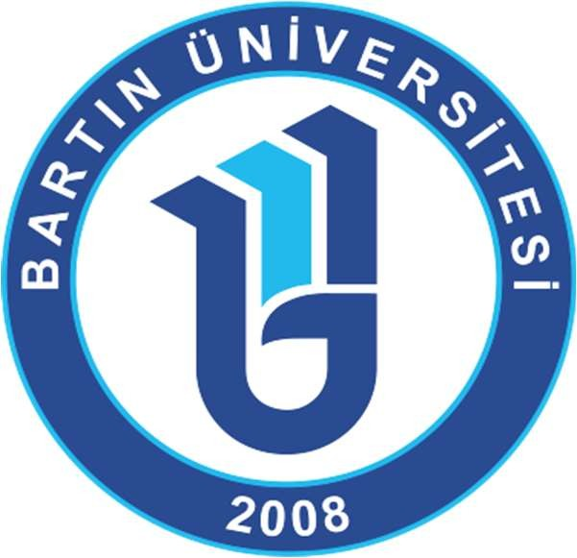

Bartın Üniversitesi
Psikolojik Danışma ve Rehberlik Uygulama ve Araştırma Merkezi

2024-2026
Stratejik Hedef ve Göstergeleri

BARTIN 2024

Millete gideceği yolu gösterirken dünyanın her türlü ilminden, keşiflerinden, gelişmelerinden yararlanalım, ama unutmayalım ki, asıl temeli kendi içimizden çıkarmak zorundayız.

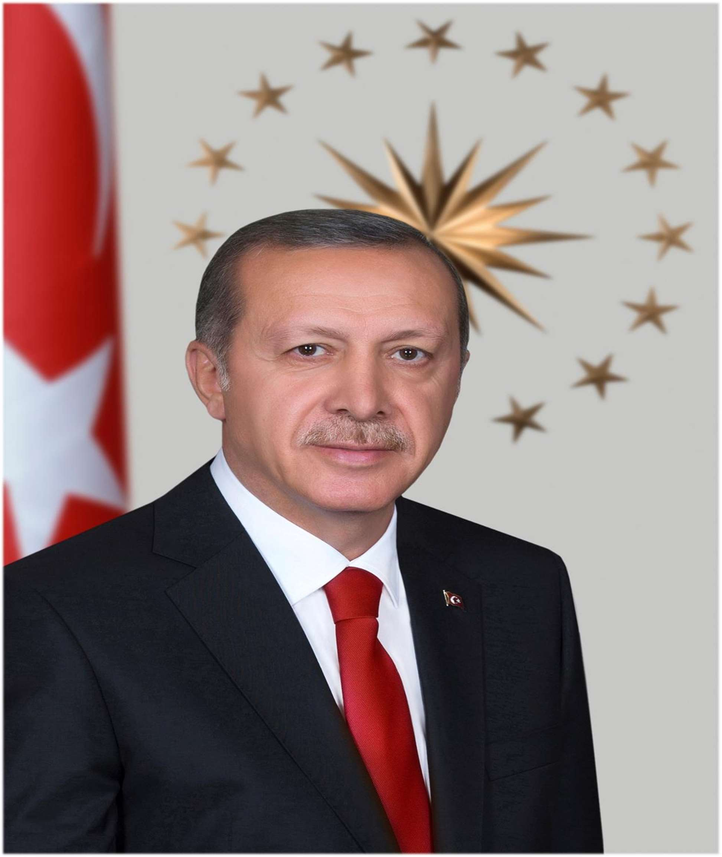

Recep Tayyip ERDOĞAN

Cumhurbaşkanı

Prof. Dr. Orhan UZUN

Rektör

BİRİM YÖNETİCİ SUNUŞU 1
- BÖLÜM
DURUM ANALİZİ 2
  - Kurumsal (Birim) Tarihçe 2
  - Paydaş Analizi 2
  - İnsan Kaynakları Yetkinlik Analizi 2
  - Teknolojik ve Fiziksel Kaynak Analizi 2
  - Akademik Faaliyetler Analizi 2
  - GZFT (Güçlü Yönler, Zayıf Yönler, Fırsatlar, Tehditler) Analizi 3
- BÖLÜM
GELECEĞE BAKIŞ 4
  - Misyon 4
  - Vizyon 4
  - Temel Değerler 4
- BÖLÜM
FARKLILAŞMA STRATEJİSİ 4
3.1 Misyon Farklılaşması 4
- BÖLÜM
STRATEJİ GELİŞTİRME, AMAÇ, HEDEF VE STRATEJİLERİN BELİRLENMESİ 5
  - Amaçlar 5
  - Hedefler 5
  - Göstergeler 5
Tablo 1. Hedef Kartı 1 6
Tablo 2. Hedef Kartı 2 7
Tablo 3. Hedef Kartı 3 7
Tablo 4. Hedef Kartı 4 7
Tablo 5. Hedef Kartı 5 8
Tablo 6. Hedef Kartı 6 8
Tablo 7. Hedef Kartı 7 9
Tablo 8. Hedef Kartı 8 9
Tablo 9. Hedef Kartı 9 10
Tablo 10. Hedef Kartı 10 10

BİRİM YÖNETİCİ SUNUŞU

Psikoloji Danışma ve Rehberlik Uygulama ve Araştırma Merkezi stratejik planı, Bartın Üniversitesinin 2024-2028 Stratejik Planı temel alınarak hazırlanmıştır. Merkez bünyesinde Bartın Üniversitesi öğrencilerinin ve personelinin duygusal-sosyal uyumu, akademik başarısı ve kariyer gelişimi için etkili ve verimli faaliyetler yapılması, bölge halkının sorunlarına çözüm önerileri üretilmesi, üniversitemizin ulusal ve uluslararası düzeyde tanınırlığının arttırılması için çalışmalar yapılması planlamaktadır.

Doç. Dr. Sinem Tarhan Merkez Müdürü

- BÖLÜM: DURUM ANALİZİ

1.1 Kurumsal (Birim) Tarihçe

Bartın Üniversitesi Psikolojik Danışma ve Rehberlik Uygulama ve Araştırma Merkezi Yönetmeliği 4/11/1981 tarihli ve 2547 sayılı Yükseköğretim Kanununun 7’nci maddesinin birinci fıkrasının (d) bendinin (2) numaralı alt bendi ile 14 üncü maddesine dayanılarak hazırlanmış, 30 Ocak 2020 tarih ve 31024 sayılı Resmi Gazetede yayınlanarak yürürlüğe girmişti.

Psikolojik Danışma ve Rehberlik Uygulama ve Araştırma Merkezi Bartın Üniversitesi öğrencilerinin ve personelinin sosyal-duygusal, akademik ve kariyer gelişimlerini desteklemek, problemlerinin çözümüne katkı sunmaya yönelik psikoeğitim programları hazırlamak, uygulamak, bireyle ve grupla psikolojik danışma hizmeti vermek, psikoloji ve psikolojik danışma ve rehberlik alanı ile ilgili araştırma ve yayımlar yapmak, Bartın halkının ruh sağlığı ve sosyal uyumu korumaya ve güçlendirmeye yönelik çalışmalar yapmak amacıyla kurulmuştur.

Paydaş Analizi

Psikolojik Danışma ve Rehberlik Uygulama ve Araştırma Merkezinin iç paydaşları öğrenciler, akademik ve idari personel, üniversite bünyesindeki ilgili fakülteler, yüksek okullar uygulama ve araştırma merkezleri ile koordinatörlüklerdir. Dış paydaşları ise Bartın’da bulunan resmi ve özel kurum ve kuruluşlar ile sivil toplum kuruluşlarıdır.

İnsan Kaynakları Yetkinlik Analizi

Merkez, psikolojik danışma ve rehberlik alanında uzman bir müdür ve psikolojik danışma ve rehberlik alanında uzman iki müdür yardımcısı ile yetkin bir yönetim kadrosuna sahiptir. Merkezde görevlendirilecek personelin (psikolog ve psikolojik danışman) de alanında uzman kişiler olmasına dikkat edilmektedir.

Teknoloji ve Fiziksel Kaynak Analizi

Merkezde sekiz adet bireyle psikolojik danışma odası, iki adet grupla psikolojik danışma, psikoeğitim, seminer vb. çalışmalar için kullanılabilecek büyük oda, supervizyon çalışmaları için bir oda ile aile ve çocuk gözlem odası olarak kullanılabilecek bir oda mevcuttur. Merkezin fiziksel mekânı yenidir, yeterli ve işlevseldir. Merkez çalışmalarının verimli olabilmesi ve çalışmaların kayıt altına alınabilmesi için gerekli teknolojik destek Üniversite yönetimi ile Bilgi-İşlem Daire Başkanlığı tarafından sağlanmaktadır.

Akademik Faaliyetler Analizi
Psikolojik Danışma ve Rehberlik Uygulama ve Araştırma Merkezi bünyesinde proje, bilimsel toplantı ve bilimsel yayın gibi akademik faaliyetler yapılması planlanmaktadır.

GZFT (Güçlü Yönler, Zayıf Yönler, Fırsatlar, Tehditler) Analizi
Güçlü yönler
    - Yeni kurulan bir birim olması
    - Alanında uzman ve çalışma motivasyonu yüksek yönetici ve personelden oluşan bir ekip olması
    - Geniş ve aktif kullanıma uygun bir fiziki mekâna sahip olması
    - Bartın’da bulunan kurum ve kuruluşlarla işbirliği sağlayacak güçlü iletişim ağlarının kurulmuş olması

Zayıf yönler
    - Tam zamanlı çalışan personelin sayıca azlığı
    - Merkezde görev yapacak idari personel olmaması

Fırsatlar
    - Merkezin Üniversite yönetimi ve diğer birimler tarafından desteklenmesi
    - Üniversite yönetiminin iletişime açık olması ve ulaşılabilir olması
    - Ulusal ve uluslararası destekli araştırma ve proje yapma imkânlarının bulunması
    - Üniversitede fakülte, uygulama araştırma merkezleri ve koordinatörlükler arasında güçlü bir işbirliği olması
    - İlgili fakülte ve yüksek okullardaki öğretim elemanlarından destek alınabilmesi
    - Üniversite kütüphanemizin zengin bir kitap koleksiyonu ve geniş bir elektronik veri tabanına sahip olunması
    - Merkezin diğer üniversitelerle işbirliği içerisinde olması

Tehditler
    - Tam zamanlı çalışan personelin sayıca azlığı
    - Merkezde görev yapacak idari personel olmaması
    - Kampüsün internet alt yapısının zayıflığı
    - Öğrencilerin üniversitede düzenlenen eğitim, seminer vb. katılma konusundaki isteksizlikleri

GELECEĞE BAKIŞ

Misyon

Psikolojik Danışma ve Rehberlik Uygulama ve Araştırma Merkezinin misyonu kendine güvenen, öğrenmeye ve gelişmeye açık, ruh ve beden sağlığı yerinde, 21.yy beceri ve yeterliliklerine sahip, bireysel ve toplumsal sorumluluklarının farkında olan, bilimsel ve etik değerlere bağlı bireyler yetişmesine katkıda bulunmaktır.

Vizyon

Psikolojik Danışma ve Rehberlik Uygulama ve Araştırma Merkezinin vizyonu insana ve kültüre saygı temelinde üniversitemiz öğrencilerinin ve personelinin duygusal-sosyal, akademik ve kariyer gelişimine yönelik ihtiyaçları doğrultusunda önleyici, gelişimsel ve krize müdahale programları hazırlayıp uygulamak, merkezin çalışma alanı içinde Bartın halkının sorunlarını tespit etmek ve çözüm önerileri geliştirmek, araştırmalar, eğitimler yaparak ulusal ve uluslararası düzeyde tanınan, saygın, etkin bir merkez olmaktır.

Temel Değerler

Hedef grubumuza saygıyla yaklaşmak,
Yenilikçi ve araştırmacı olmak,
Etkili dinleme, ilgi gösterme ve hedef gruplarımızı paylaşım yapmaları için teşvik etmek,
Bilimsel etik ve psikolojik danışmanın temel ilkelere bağlı kalmak,
Ekip ruhunu benimsemek,
Tüm bireylere eşit ve önyargısız bir şekilde yaklaşmak,
Danışanlara uzmanlık ve yetki alanlarımız dahilinde müdahale etmek,
Gönüllülük

BÖLÜM: FARKLILAŞMA STRATEJİSİ

3.1. Misyon Farklılaşması

Bartın Üniversitesi Psikolojik Danışma ve Rehberlik Uygulama ve Araştırma Merkezi sunduğu hizmetlerde toplumsal sorumluluk boyutunu dikkate alarak, bölge halkının ruh ve beden sağlığını korumaya, bireylerin eğitim, kişisel gelişim ve kariyer bağlamında çevrelerindeki imkanları fark etmelerini sağlamaya, bireylerin girişimcilik, karar verme, içinde bulunduğu topluma artı değerler katma becerilerini geliştirmeye yönelik seminer, toplantı, eğitim ve projeler yapmayı hedeflemektedir. Ayrıca merkezin faaliyet alanı kapsamında bölge halkının sorunlarını tespit etmek ve çözüm önerileri geliştirmek, merkez bünyesinde yapılan akademik çalışma ve bilimsel toplantılarla bölgenin ve üniversitenin ulusal ve uluslararası düzeyde tanınırlığını artırmak hedeflenmektedir.

BÖLÜM: STRATEJİ GELİŞTİRME, AMAÇ, HEDEF VE STRATEJİLERİN BELİRLENMESİ

Amaçlar
Amaç 1. Bartın Üniversitesi öğrencilerinin ve personelinin sosyal-duygusal, akademik ve kariyer gelişimlerini desteklemek, problemlerinin çözümüne katkı sunmaya yönelik faaliyetleri planlamak ve uygulamak.

Amaç 2. Bilimsel araştırma ve yayın faaliyetlerini nitelik ve nicelik yönünden geliştirmek

Amaç 3. Üniversite genelinde girişimci ve yenilikçi faaliyetleri yaygınlaştırmak ve kurumsallaştırmak

Amaç 4. Bölgesel kalkınmaya yönelik sosyal, kültürel ve bilimsel faaliyetleri arttırmak

Amaç 5. Katılımcı yönetim ve organizasyon yapısı ile kurum kültürünü geliştirmek

Hedefler
Hedef 1.1. Üniversitemiz öğrencilerine ve personeline yönelik olarak duygusal- sosyal, akademik ve kariyer gelişimi alanlarında bireyle ve grupla psikolojik danışma, eğitim, seminer ve konferans düzenlenecektir.

Hedef 2.1. Merkezimizde bilimsel araştırma projeleri gerçekleştirilecektir.
Hedef 2.2. Merkez çalışanlarının ulusal ve uluslararası bilimsel etkinliklere katılımı desteklenecektir.
Hedef 2.3. Ulusal ve uluslararası düzeyde yayın sayısı ve niteliği artırılacaktır.

Hedef. 3.1. Üniversitemiz öğrencilerine ve personeline yönelik olarak girişimcilikle ilgili eğitim, seminer ve konferans düzenlenecektir

Hedef 4.1. Bölgenin kalkınmasına ve gelişmesine yönelik faaliyetler gerçekleştirilecektir.

Hedef 5.1. Paydaşların karar alma süreçlerine etkin katılımı sağlanacaktır. Hedef 5.2. Merkezin ulusal ve uluslararası düzeyde tanınırlığı artırılacaktır. Hedef 5.3. Kurum içinde kalite kültürü yaygınlaştırılacaktır.

Göstergeler

Amaç (A1) | Bartın Üniversitesi öğrencilerinin ve personelinin sosyal-duygusal, akademik ve kariyer gelişimlerini desteklemek, problemlerinin çözümüne katkı sunmaya yönelik faaliyetleri planlamak ve uygulamak.
Hedef (H 1.1) | Üniversitemiz öğrencilerine ve personeline yönelik olarak duygusal- sosyal, akademik ve kariyer gelişimi alanlarında bireyle ve grupla psikolojik danışma, eğitim, seminer ve konferans düzenlenecektir.
Performans Göstergeleri | Hedefe Etkisi (%) | 2024 | 2025 | 2026
Bireysel psikolojik danışma hizmeti alan kişi sayısı | 10 | 30 | 30 | 30
Psikoeğitim hizmeti alan kişi sayısı | 10 | 20 | 30 | 40
Öğrenci ve personele yönelik düzenlenen etkinlik sayısı | 15 | 3 | 5 | 7
Engelli öğrencilere yönelik düzenlenen toplam etkinlik sayısı | 10 | 1 | 1 | 1
Uluslararası öğrencilere yönelik düzenlenen etkinlik sayısı | 10 | 1 | 1 | 1
Merkez faaliyetlerinden yararlanan kişi sayısı | 10 | 300 | 400 | 500
Merkez faaliyetlerinden yararlananların toplam sayısı | 15 | 350 | 450 | 550
Hizmet verilen kesimlerin memnuniyet düzeyi (%) | 10 | 75 | 80 | 85

Amaç (A2) | Bilimsel Araştırma ve Yayın Faaliyetlerini Nitelik ve Nicelik Yönünden Geliştirmek
Hedef (H 2.1) | Merkezimizde bilimsel araştırma projeleri gerçekleştirilecektir.
Performans Göstergeleri | Hedefe Etkisi (%) | 2024 | 2025 | 2026
Kamu veya özel sektör finansmanlı araştırma projesi sayısı | 40 | 1 | - | -
Sunulan toplam proje sayısı | 20 | 1 | - | -
Tamamlanan toplam projesi sayısı | 40 | - | 1 | -

Amaç (A2) | Bilimsel Araştırma ve Yayın Faaliyetlerini Nitelik ve Nicelik Yönünden Geliştirmek
Hedef (H 2.2) | Merkez çalışanlarının ulusal ve uluslararası bilimsel etkinliklere katılımı desteklenecektir.
Performans Göstergeleri | Hedefe Etkisi (%) | 2024 | 2025 | 2026
Merkez çalışanlarının aktif katılım sağladığı bilimsel etkinlik sayısı | 90 | 5 | 5 | 5
Uluslararası değişim programlarından yararlanan merkez çalışanlarının sayısı | 10 | 1 | 1 | 1

Amaç (A2) | Bilimsel Araştırma ve Yayın Faaliyetlerini Nitelik ve Nicelik Yönünden Geliştirmek
Hedef (H2.3.) | Ulusal ve uluslararası düzeyde yayın sayısı ve niteliği artırılacaktır.
Performans Göstergeleri | Hedefe Etkisi (%) | 2024 | 2025 | 2026
Merkez adresli toplam bilimsel yayın sayısı | 50 | 1 | 1 | 1
Merkez adresli uluslararası bilimsel dergilerde (SCI, SCI- Expanded, SSCI, AHCI ve diğer uluslararası endeksli) yapılan yayın sayısı | 50 | 1 | 1 | 1

Amaç (A3) | Üniversite Genelinde Girişimci ve Yenilikçi Faaliyetleri Yaygınlaştırmak ve Kurumsallaştırmak
Hedef (H3.1.) | Üniversitemiz öğrencilerine ve personeline yönelik olarak girişimcilikle ilgili eğitim, seminer ve konferans düzenlenecektir.
Performans Göstergeleri | Hedefe Etkisi (%) | 2024 | 2025 | 2026
Üniversitemiz öğrencilerine yönelik girişimcilikle ilgili düzenlenen faaliyet sayısı | 50 | 1 | 1 | 1
Üniversitemiz personeline yönelik girişimcilikle ilgili düzenlenen faaliyet sayısı | 50 | 1 | 1 | 1

Amaç (A4) | Bölgesel Kalkınmaya Yönelik Sosyal, Kültürel ve Bilimsel Faaliyetleri Arttırmak
Hedef (H4.1.) | Bölgenin kalkınmasına ve gelişmesine yönelik faaliyetler gerçekleştirilecektir.
Performans Göstergeleri | Hedefe Etkisi (%) | 2024 | 2025 | 2026
Çevre duyarlılığına ilişkin yapılan toplam faaliyet sayısı | 50 | 1 | 1 | 1
Bölgedeki kurumlarla yapılan ortak çalışma sayısı | 50 | 2 | 2 | 2

Amaç (A5) | Katılımcı Yönetim ve Organizasyon Yapısı ile Kurum Kültürünü Geliştirmek
Hedef (H5.1.) | Paydaşların karar alma süreçlerine etkin katılımı sağlanacaktır.
Performans Göstergeleri | Hedefe Etkisi (%) | 2024 | 2025 | 2026
Hedef kitlenin ihtiyaçlarını belirlemek için ihtiyaç analizi yaparak paydaşların | 60 | 1 | 1 | 1
görüşünü almak
Öğrenci temsilcileri ile düzenli aralıklarla toplantılar gerçekleştirmek | 40 | 1 | 1 | 1

Amaç (A5) | Katılımcı Yönetim ve Organizasyon Yapısı ile Kurum Kültürünü Geliştirmek
Hedef (H5.2.) | Merkezin ulusal ve uluslararası düzeyde tanınırlığı arttırılacaktır.
Performans Göstergeleri | Hedefe Etkisi(%) | 2024 | 2025 | 2026
Tanıtıcı etkinlik, broşür, katalog vs. sayısı | 50 | 5 | 5 | 5
Yazılı, görsel ve sosyal medyada merkez ile ilgili yer alan haber sayısı | 50 | 5 | 5 | 5

Amaç (A5) | Katılımcı Yönetim ve Organizasyon Yapısı ile Kurum Kültürünü Geliştirmek
Hedef (H5.3.) | Kurum içinde kalite kültürü yaygınlaştırılacaktır.
Performans Göstergeleri | Hedefe Etkisi(%) | 2024 | 2025 | 2026
Kalite kültürüne yönelik düzenlenen etkinlik sayısı | 100 | 4 | 4 | 4

